***Indicação: 65/2023 - GVRDG***

EXMO. SR. PRESIDENTE DA CÂMARA MUNICIPAL DE SUMARÉ

Indico ao Exmo. Senhor Prefeito Municipal, junto ao departamento competente, no sentido de realizar serviço de sinalização, pintura e remarcação de solo em toda extensão da Rua Ernesto Peggion, localizada no bairro Vila Yolanda Costa e Silva, em Sumaré.

Tal solicitação se justifica tendo em vista que este vereador constatou in loco que o referido local, trata-se de uma rua pequena, mas com alto fluxo de carros e pedestres (entrada da escola Euclides Miranda), está sem visibilidade de sinalização, necessitando de pintura e remarcação do solo, fato que pode vir ocasionar acidentes.

Sala de Sessões, 15 de agosto de 2023.

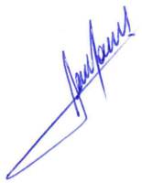

**RODRIGO DORIVAL GOMES**

Vereador

Cidadania

